Документация

По разработке программного обеспечения

Тема: «Защита информации от кражи»

Версия отчёта: 1.0

Страниц: 7

Составил:

Смирнов Дмитрий Александрович

Оглавление

**Элементы оглавления не найдены.**

1. Введение о защите и какие виды существуют

Виды защиты информации бывают 3-ех видов:  
1) Локальные;

2) Сетевые;

3) Программные.

Распишем их по порядку:

1. Локальная.

Этот тип имеет большую популярность т. к. для реализации этой защиты не требует очень много усилий. Для такого типа достаточно создать локальный хост (к примеру, 192.168.2.41:27015) и хранить там данные о доступе к программе, которые будут шифроваться криптографическими ключами (открытыми или закрытыми видами)

Открытые ключи отличаются от закрытых тем, что они используют алгоритм почти всем известным, к примеру перебором нумерации байтов.

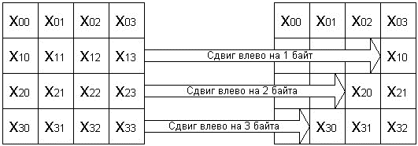

Рисунок – Схема работы шифратора

К примеру, на этом рисунке показано пример шифрование типа «AES 13-бит». Наглядно видно, что происходит с байтами в данной букве. Берётся и изменяется порядок байтов в порядке «S-box»

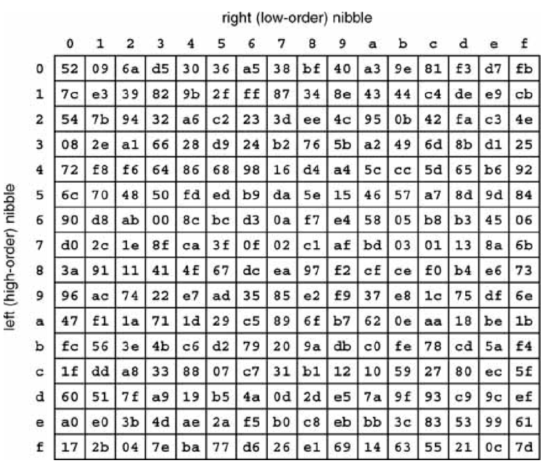

Рисунок – S-box система

1. Сетевые

Сетевой производится следующим способом:  
1) Создаётся сайт FTP с поддержкой SQL

2) SQL автоматически защищён (Авторизацией)

Минус заключается в том, что при желании взломать такую систему особо труда не стоит. А защищать такую систему очень дорого

1. Программные

Создаётся отдельное ПО (или арендуется), которое будет постоянно следить за изменением программы, будет проверять на посторонние внедрения скриптов проверять версионность программы. Очень популярен для онлайн игр, где постоянно нужно следить за злоумышленниками.

1. Схема работы, которой предположительно надо будет сделать.

В виде схемы старт программы выглядит примерно так:

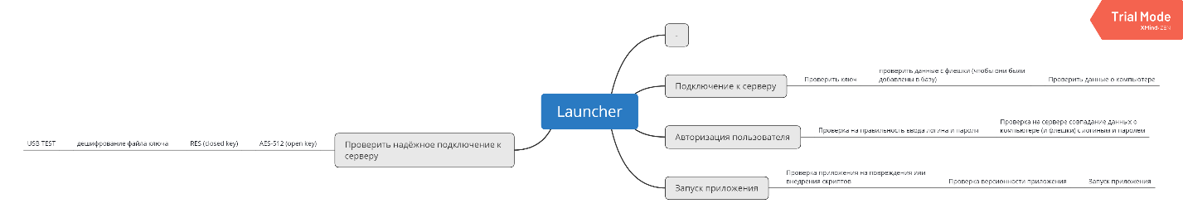

Рисунок – Схема работы защиты до запуска программы

Приложение будет работать следующим способом:  
Запускаем приложение Лаунчер.  
но перед стартом приложения, программа будет проверять данные с usb флешки (данные о компьютере (сверять, что флешка воткнута в зарегистрированный флешкой ключом), ключ доступа), AES-512, RES данные

Далее проверяется наличие сети, если всё хорошо, то проверяются файлы, версия, авторизация логин и пароля и запускается приложение.

Само приложение будет так же защищено следующим способом:

Файлы скриптов, которые нужны для работы программы (это Soil Test, создание отчётов и т.д.) будут заранее зашифрованы от посторонних лиц. Будут шифроваться не просто данные, а полностью весь файл и в случае надобности основная программа будет дешифровать его непосредственно в оперативную память и запускать оттуда (это нужно для того, чтобы никто не смог перехватить этот файл).

1. Как будут шифроваться файлы питона.

Мною, была создана программа для шифрования файлов (любых). Ею можно будет шифровать любой файл. На данном моменте он в режиме разработке и требует доработок и документации к программе.

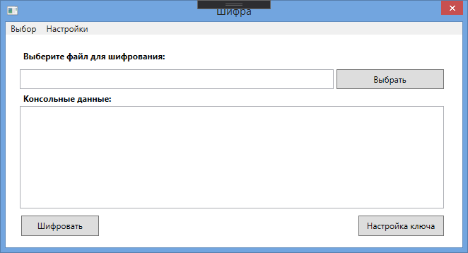

Рисунок – Программа «Шифра»

Информация о данной работе и как она работает будет в другой документации.

1. Дешифрование файлов питона

Дешифрование происходит по такому же методу, как и шифрование. В программе «Шифра» также есть алгоритм дешифрование файлов. В будущем, когда основная программа будет разрабатываться, можно будет взять часть кода и присоединить его непосредственно к проекту. Во время нужности данного части года он будет дешифровать Python Script в себя и из себя запускать. Если дешифровать обратно в папку программы, то смысла от проделанной работы не будет, поэтому приходится делать такую процедуру для защиты основной части программы.